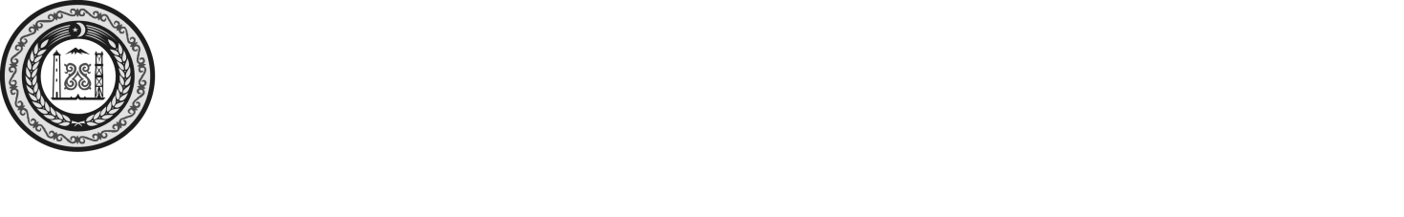
Администрация Мелчхинского сельского поселения Гудермесского муниципального района Чеченской Республики

Нохчийн Республикин Гуьмсан муниципальни къоштан Мелчхи юьртан администраци

П О С Т А Н О В Л Е Н И Е

от «11» ноября 2019 г. с. Мелчхи № 16

О внесении изменений в Порядок принятия решений об осуществлении бюджетных инвестиций на подготовку обоснования инвестиций и проведение его технологического и ценового аудита

На основании протеста прокурора Гудермесского района от 08.11.2019 № 18-7-12-2019 на Порядок принятия решений об осуществлении бюджетных инвестиций на подготовку обоснования инвестиций и проведение его технологического и ценового аудита (далее - Порядок), утвержденного постановлением главы администрации сельского поселения Гудермесского муниципального района, руководствуясь Федеральным законом от 06.10.2003 № 131-ФЗ «Об общих принципах организации местного самоуправления в Российской Федерации,
ПОСТАНОВЛЯЮ:

1. Внести в Порядок следующие изменения:
1.1. Пункт 3 Порядка изложить в следующей редакции:
«3. Бюджетные инвестиции на подготовку обоснования инвестиций и аудит предоставляются муниципальным заказчикам Мелчхинского сельского поселения Гудермесского муниципального района, а также учреждениям, предприятиям, которым в соответствии с действующим законодательством переданы полномочия муниципального заказчика по заключению и исполнению муниципальных контрактов.
2. Разместить настоящее постановление на официальном сайте администрации Мелчхинского сельского поселения Гудермесского муниципального района Чеченской Республики в информационно-телекоммуникационной сети «Интернет».
3. Контроль за исполнением настоящего постановления оставляю за собой.
4. Настоящее постановление вступает в силу со дня его подписания.
Глава администрации
Мелчхинского сельского поселения Б.Б. Джанаралиев

